Vaste en tijdelijke artikelpresentaties verzorgen

Een product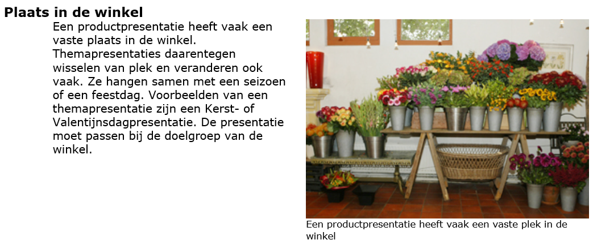

Opdracht
Je onderhoudt op je leerbedrijf gedurende 2-3 weken een product- of themapresentatie. Dit doe je in overleg met je BPV begeleider. Houd een ‘logboek’ bij van de handelingen die jij hebt uitgevoerd gedurende die periode. Vraag feedback van je BPV begeleider over jou presentatie.
- Welke producten moesten het vaakst worden aangevuld?
- Welke producten hoeven minder vaak aangevuld te worden?
- Heb je (grote) veranderingen aan moeten brengen in de presentatie om deze toch aantrekkelijk te houden voor de klanten?
- Hoe vaak heb je de presentatie moeten bijhouden/onderhouden?
- Welke feedback heb je ontvangen van je begeleider?

